муниципальное бюджетное учреждение дополнительного образования
«Станция юных натуралистов» г. Ярцева Смоленской области

Информационный проект

«Собирай! Разделяй! Сдавай!»

Автор: Ким Алиса Александровна, 10 класс, обучающаяся объединения «Природоведы»
Руководители: Григорьева Мария Сергеевна, педагог дополнительного образования,
Ким Анна Сергеевна

Смоленская обл., г. Ярцево
2023 г.

ПАСПОРТ ПРОЕКТА
Название проекта | «Собирай! Разделяй! Сдавай!»
Тип проекта | Информационный проект
Ф.И. разработчика проекта | Ким Алиса, обучающаяся объединения «Природоведы»  МБУДО СЮН г. Ярцева Смоленской области
Время реализации проекта | Осень 2020 г. — настоящее время.
Проблема | Отсутствие возможности осуществлять раздельную сдачу вторсырья в  городе Ярцево
Цель проекта | Реализация акции по сбору вторсырья среди населения города Ярцево
Задачи | - изучить информацию об акциях по сбору вторсырья и рассмотреть возможность их проведение в городе Ярцево;  - изучить информацию о фракциях, которые можно сдавать на переработку организациям нашего города;  - представить важность и актуальность раздельного сбора вторсырья для окружающей среды;  - информировать участников акции о правилах сбора и сдачи вторсырья;  - подготовить статистические данные о посещении акций;  - способствовать развитию экологической культуры у жителей города Ярцево;  - сформировать стремление к активной деятельности и пропаганде улучшения и сохранения природной среды;  - изготовить продукты проекта
Целевая аудитория | Жители города Ярцево без возрастных ограничений
Этапы проекта | - Подготовительный этап:  - постановка цели, задач, выбор методов работы;  - разработка плана;  - Практический этап:  - изучение информации о понятии «акция по сбору вторсырья»;  - устное согласование о проведении акции с Администрацией муниципального образования «Ярцевский район» Смоленской области;  - разработка механизма проведения акции;  - подведение текущих результатов проведения акции;  - анализ данных по посещению акций;  - создание продуктов проекта. 3.Заключительный этап.  - анализ и оформление полученной в ходе проекта информации
Методы | - изучение информации  - опрос  - фотографирование  - анализирование  - трудовая деятельность  - агитация  - представление презентации
Оборудование | для проведения экологических акций: спецодежда, перчатки, мусорные мешки;  для получения и обработки информации: литература, фотоаппарат, компьютер.

ВВЕДЕНИЕ
В настоящее время проблема экологического состояния окружающей среды актуально. Необходим комплекс экологического просвещения и воспитания, акции по очищению природы, непосредственное общение человека с природой.
Но самая важная проблема в экологии – это проблема мусора. Ежегодно сотни тонн отходов загрязняют почву, воду, воздух – и наносят неисправимый вред экосистеме. Газы, образующиеся на свалках, создают так называемый «парниковый» эффект. Это основная причина глобального потепления, которое грозит вымиранием многим представителям животного мира. К тому же, большинство видов отходов разлагаются длительное время
- сотни и тысячи лет. Свалки занимают большие площади, и после них земля становится непригодной для жизни.
Существуют различные виды борьбы с мусором, и одним из них, безусловно, является правильная сортировка и утилизация отходов.
Разделение мусора — практика сбора и сортировки мусора с учётом его происхождения и пригодности к переработке или вторичному использованию. Раздельный сбор мусора позволяет отделить перерабатываемые отходы от неперерабатываемых, выделить отдельные типы отходов, пригодные для вторичного использования. Эти действия позволяют вернуть в промышленный оборот максимум материалов и сократить расходы на вывоз мусора, а также снизить углеродный след, общее загрязнение окружающей среды, в том числе сократить площадь мусорных полигонов. В некоторых странах существует денежное поощрение возвращения тар и упаковок. При покупке продуктов в таре из пластика или бумаги, за нее платят отдельно. Затем, когда тара возвращается в специальный пункт сбора, деньги за нее отдают.
В России переработка пока не занимает лидирующие позиции. Основной объем мусора попадает на свалки и полигоны. С 2019 года в рамках нацпроекта «Экология» в России официально внедряется раздельный сбор твёрдых коммунальных отходов (сокращённо – РСО). На большинстве мусорных площадок во дворах уже установлены два бака вместо одного: в основном серый и синий. Благодаря этому к 2030 году в России будет сортироваться 100% отходов.
Когда в России полноценно наладятся процессы сбора и переработки отходов, сказать непросто, а хочется уже сейчас не участвовать в пополнении свалок. Поэтому во многих городах существуют волонтерские движения, занимающиеся в частности раздельным сбором. Но, несмотря на работу волонтеров, существует проблема незнания людей о возможностях сортировки и переработки мусора.
Таким образом, проблема, рассматриваемая в данном проекте:

отсутствие возможности осуществлять раздельную сдачу вторсырья.
Имея перед собой проблему, мы составили план действий: заняться поиском информации по данной теме, при помощи презентации представить

информацию о возможном участии в раздельном сборе и сдачи вторсырья, изготовить продукты проекта.
Цель:
реализация акции по сбору вторсырья среди населения города Ярцево.
Задачи:
- изучить информацию об акциях по сбору вторсырья и рассмотреть возможность их проведение в городе Ярцево;
- изучить информацию о фракциях, которые можно сдавать на переработку организациям нашего города;
- представить важность и актуальность раздельного сбора вторсырья для окружающей среды;
- информировать участников акции о правилах сбора и сдачи вторсырья;
- подготовить статистические данные о посещении акций;
- способствовать развитию экологической культуры у жителей города Ярцево;
- сформировать стремление к активной деятельности и пропаганде улучшения и сохранения природной среды;
- изготовить продукты проекта.
Ожидаемые результаты:
- повышение интереса жителей города к экологическим акциям по сбору вторсырья;
- повышение уровня знаний у жителей города Ярцево о возможностях переработки и сортировки вторсырья;
- формирование экологического воспитания с элементами первичных навыков охраны и защиты родной природы;
- развитие экологического волонтерства.
Целевая аудитория:
Жители города Ярцево без возрастных ограничений.
Этапы:
- Подготовительный этап:
  - постановка цели, задач, выбор методов работы;
  - разработка плана.
- Практический этап:
  - изучение информации о понятии «акция по сбору вторсырья»;
  - устное согласование о проведении акции с Администрацией муниципального образования «Ярцевский район» Смоленской области;
  - разработка механизма проведения акции;
  - подведение текущих результатов проведения акции;
  - анализ данных по посещению акций;
  - создание продуктов проекта. 3.Заключительный этап.
  - анализ и оформление полученной в ходе проекта информации.
Методы:
  - изучение информации

  - опрос
  - фотографирование
  - анализирование
  - трудовая деятельность
  - агитация
  - представление презентации Оборудование:
  - для проведения экологических акций; спецодежда, перчатки, мусорные мешки;
  - для получения и обработки информации: литература, фотоаппарат, компьютер.

ОСНОВНАЯ ЧАСТЬ

- Подготовительный этап
На данном этапе мы определились с проблемой, поставили цели, задач, выбрали методы работы и разработали план реализации проекта.

Практический этап
  - Информация об акциях по сбору вторсырья
Экологические акции по сбору вторсырья – это специальные встречи, мероприятия, в ходе которых все желающие приносят ненужное вторсырье на переработку.
Акции по сбору вторсырья популярны и востребованы во многих странах. Один из их плюсов – возможность не хранить отходы дома и самостоятельно не заниматься поиском организаций, которые могут вывезти вторсырье. Все это делают добровольцы.
В Москве власти запустили комплекс эколого-просветительских мероприятий под названием «Сделай сортировку привычкой!» с целью рассказать жителям о современных проблемах экологии и практических путях их решения, о действующей в Москве системе раздельного сбора отходов, предполагающей сортировку мусора на два потока – вторсырье и смешанные отходы.
В Смоленской области проведение данных экологических встреч можно наблюдать только в нескольких городах. Одним из таковых является Гагарин. «Заботливые люди» — так называется движение, которое воспитывает экологически-ответственное поколение. Экоактивисты ежемесячно они проводят акции по сбору вторсырья по всему Гагаринскому району, и подобные инициативы поддерживают местные предприятия. Кроме того, добровольцы предприятия развивают экологическое направление для детей: они закупают и устанавливают контейнеры для раздельного сбора в школах.

В Смоленской области проводятся различные конкурсы среди образовательных организаций по сбору батареек, макулатуры, пластиковых крышечек. Благодаря таким инициативам происходит воспитание культуры раздельного сбора вторсырья. В них успешно принимают участие детские сады и школы Ярцевского района.
Локальных и постоянных акций по сбору вторсырья в Ярцевском районе не проводились.

Согласование и сотрудничество
Мы разыскали организацию по приему вторсырья в нашем городе, выяснили, где она находится, какой ее график работы, какие фракции отходов принимает.
Мы согласовали проведение акции и информационную поддержку с Администрацией муниципального образования «Ярцевский район» Смоленской области.
Партнером в проведении акции стал Молодежный совет города Ярцево в лице его председателя Анастасии Сулимовой.

Механизм проведения акции
Акции по сбору вторсырья проходят ежемесячно. Объявление о дате проведения размещается на страницах сообщества Молодежного совета, Станции юных натуралистов и личных страницах экодобровольцев в ВКонтакте, в целях экологического воспитания информация передается в образовательные организации: школы и детские сады.
В день проведения акции мы приходим в назначенное время и место и принимаем вторсырье у жителей города Ярцево: макулатуру, использованные батарейки, пластиковые крышки и бутылки (приложение 2.1). В последнее время, в связи с установкой в нашем городе оранжевых контейнеров для пластиковых бутылок, мы перестали принимать на акциях данную фракцию. Но появилась возможность сбора гофрированных лотков для яиц.
Критерии выбора места проведения: доступность, узнаваемость и наличие достаточного пространства, для того чтобы не создавать помехи для окружающих.
Места проведения акции: сквер у городского кинотеатра и улица Бр.
Шаршановых, около дома 46.
Первоначально акция длилась один час, но с марта 2023 года мы сократили время проведения до 30 минут. Это обусловлено тем, что большинство участников приходят к началу акции, и проводить ее целый час – нецелесообразно.
После приема мы сортируем вторсырье по фракциям и убираем то, что не пригодно для переработки: кассовые чеки, наклейки, скотч, грязную бумагу и т.п.

Далее осуществляется подвоз вторсырья на нашем личном транспорте до пункта приема или приезд машины от организации за вторсырьем (приложение 2.1).
Акция не является коммерческой, участие в ней бесплатное и не подразумевает денежного вознаграждения. Все вырученные средства от сдачи вторсырья направляются на нужды приюта для животных.

Мониторинг участия
В декабре 2023 года нашему мероприятию исполнится три года. За это время в акциях приняло участие более 30 человек. Мы подготовили статистические данные о посещении наших акций 30 участников (приложение 1).
Из таблицы видно, что большинство участников (16) акции узнают о ней от своих знакомых. Остальные жители – из соцсетей (10), публикаций газет, видесюжетов «Пионер-ТВ» и другое (4).
Наименьшее количество участников (7) сдают вторсырье более двух лет, наибольшее (13) принимают участие менее одного года.
Аналогично обстоит дело с периодичностью участия: 14 участников приходят на акции редко, лишь 9 – постоянно.
Из сдаваемых фракций лидируют макулатура и пластиковые крышечки. Очевидно, для участников непривычно сдавать алюминиевые и жестяные банки, так как их необходимо мыть и иметь место для их хранения.
Лидирующее большинство наших участников – женщины (21).
Взрослые (11) – наиболее активные участники акций. Это может быть связано с осмысленным и добровольным участием, с возможностью организовать сбор вторсырья в домашних условиях перед сдачей. Школьники и молодежь (8 и 6) отзывчивы и также проявляют сознательность, но, возможно, у них превалируют другие занятия (учеба, досуг) и, если при отсутствии поддержки родителей, нет возможности собирать вторсырье дома.
Среди активных организаций-участников можно выделить станцию юных натуралистов, школу-гимназию, средние школы №№ 4 и 9, городские библиотеки.

Агитационная работа
Агитационная работа заключается в распространении объявлений о проведении, информации о ходе и итогах проведения очередных акций (приложение 4). Информационные посты размещаются на личных страничках экодобровольцев и на странице Молодежного совета в социальных сетях. Информационную помощь оказывает Администрация Ярцевского района, Ярцевский молодежный центр.
В апреле 2021 года на базе Ярцевской станции юных натуралистов совместно с Ярцевским молодежным советом провели эковстречу для

жителей города. На мероприятии обсуждались вопросы сдачи вторсырья в нашем городе, о том, как правильно подготовить разные фракции к сдаче, были представлены варианты верного/неверного исполнения.
Участвуем с экологической выставкой в городских мероприятиях: День города, День молодежи, Фестиваль казачьей культуры, где рассказываем о своей деятельности и о нашей акции (приложение 2.2).
В декабре 2021 годы был показан сюжет телерадиокомпании «Пионер ТВ» «Экологическая акция стала традицией» о нашей деятельности (от 24.12.2021) https://www.youtube.com/watch?v=FujmHkTPjTM&t=432s .
В областной газете «Про Регион» и в районных газетах «Вести Привопья» и «Сигма Плюс» были опубликованы статьи и заметки о наших акциях (приложение 5).

Текущие результаты акции
Первая акция по сбору вторсырья состоялась 26 декабря 2020 года, и по сентябрь 2023 года состоялось 29 акций.
За это время было сдано более 650 кг макулатуры и 70 кг батареек, 146 пятилитровых бутылок с пластиковыми крышечками. Пластиковые крышечки после сортировки сдавались в банк с целью их дальнейшее транспортировки для участия в российском эколого-благотворительном проекте «Добрые крышечки» (приложение 2.3). Это проект позволяет сделать мир чище и помогает детям с заболеваниями.
Вырученные средства от сдачи вторсырья позволили нам приобретать необходимое и делать денежные переводы для приюта животных (приложение 2.4).
Участниками акции являются ученики школы-гимназии, школ №№ 1, 2, 4, 7, 9, Михейковской средней школы, их родители и педагоги, педагоги и обучающиеся станции юных натуралистов, читатели и библиотекари городских и сельских библиотек, жители нашего города (приложение 2.5).

Изготовление продукта проекта
В целях распространения информации о раздельном сборе вторсырья и возможности сдачи его в нашем городе мы разработали и создали ознакомительный лэпбук — интерактивную тематическую папку «Собирай! Разделяй! Сдавай!» (приложение 3.1).
Разработана и изготовлена памятка для организации акции по сбору вторсырья (приложение 3.2).

Заключительный этап
На данном этапе мы собрали имеющуюся информацию и оформили ее в данный проект.

ЗАКЛЮЧЕНИЕ

Вывод и самоанализ работы над проектом
В ходе работы над проектом мы сделали вывод о возможности проведения акций по сбору вторсырья в небольших населенных пунктах, к которым относится город Ярцево. Но следует отметить важный фактор проведения данных акций – наличие в городе организации по приему вторсырья.
Наша деятельность встречает поддержку и одобрение. Но хотелось бы, чтобы количество участников акции стало больше. Для этого мы планируем более широко информировать население о проводимых акциях, например, размещать объявления в городских сообществах в соцсетях, напрямую общаться с организациями с целью их участия в акции.
В целях увеличения количества участников и объемов принимаемого и сдаваемого вторсырья необходимо помещение, где можно было бы хранить, сортировать и готовить вторсырье к сдаче.

Список источников информации
- В Москве стартовала эколого-просветительская акция «Сделай сортировку привычкой!» — Текст : непосредственный // Чистая-Москва. РФ [сайт]. — 2023 — URL: https://чистая-москва.рф/news/v-moskve-startovala-ekologo- prosvetitelskaya-akcziya-sdelaj-sortirovku-privychkoj/ (дата обращения 28.07.2023)

- Мусорный реализм и раздельный сбор: в Гагарине пройдет экофест — Текст: непосредственный // «Readovka67.ru» | Новости Смоленска Тренды [сайт].— 2023 — URL: https://readovka67.ru/news/146909 (дата обращения 28.07.2023)

- Разделение мусора — Википедия. — Текст : непосредственный // Википедия
: [сайт]. — 2023 — URL: https://ru.wikipedia.org/wiki/ Разделение мусора (дата обращения: 21.06.2023)
- Утилизация отходов: как происходит в России и мире | РБК Тренды — Текст: непосредственный // РБК Тренды [сайт]. — 2023 — URL: https://trends.rbc.ru/trends/green/cmrm/60ad10399a794783c51ea200
- Чипко, Е. Н. Организация акции по сдаче вторсырья на переработку
«Используй повторно» / Е. Н. Чипко, Н. Ф. Коновалова. — Текст : непосредственный // Юный ученый. — 2022. — № 4 (56). — С. 151-154. — URL: https://moluch.ru/young/archive/56/2852/ (дата обращения: 21.06.2023).

- Что нужно учесть, если хочешь организовать акцию по раздельному сбору отходов? — Текст : непосредственный // Яндекс Кью [сайт]. — 2023 — URL: https://yandex.ru/q/eco/7852782337/ (дата обращения 28.07.2023)
- Эко фестиваль ЗАБОТЛИВЫЕ ЛЮДИ | ВКонтакте — Текст : непосредственный // ВКонтакте [сайт]. — 2023 — URL: https://vk.com/zabotlivyeludi (дата обращения 28.07.2023)

Приложения
Приложение 1.

 | Показатели | Данные (30 участников)
1 | Информирование об акции | От знакомых | Из соцсетей | Другое
1 | Информирование об акции | 16 | 10 | 4
2 | Срок участия в акции | Больше двух  лет | Один-два  года | Менее одного  года
2 | Срок участия в акции | 7 | 10 | 13
3 | Периодичность участия в акции | Постоянно | Раз в 2-3  месяца | Редко
3 | Периодичность участия в акции | 9 | 7 | 14
4 | Сдаваемые фракции вторсырья | Макулатура | Пластиковые крышечки | Батарейки | Алюминиевые и жестяные  банки
4 | Сдаваемые фракции вторсырья | 24 | 12 | 7 | 5
5 | Пол участников | Женский | Мужской
5 | Пол участников | 21 | 9
6 | Возрастные группы участников | Школьники | Молодежь | Взрослые | Пожилые
6 | Возрастные группы участников | 8 | 6 | 11 | 5

Приложение 2.1.

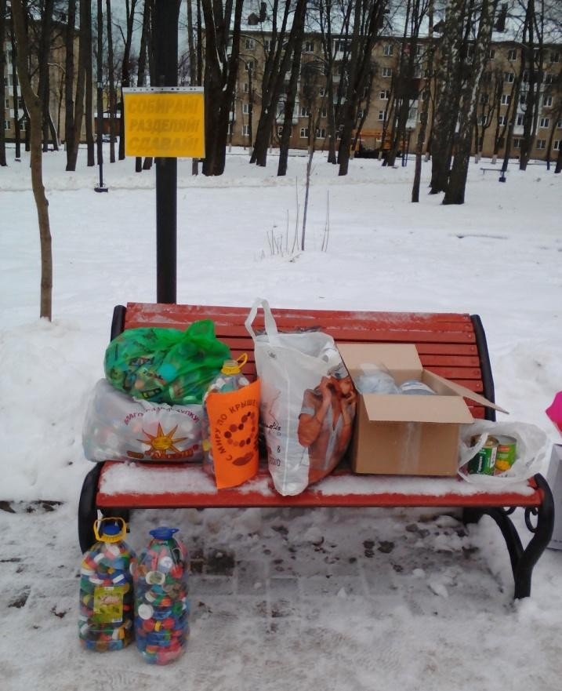  Первая акция  26 декабря 2020 года | 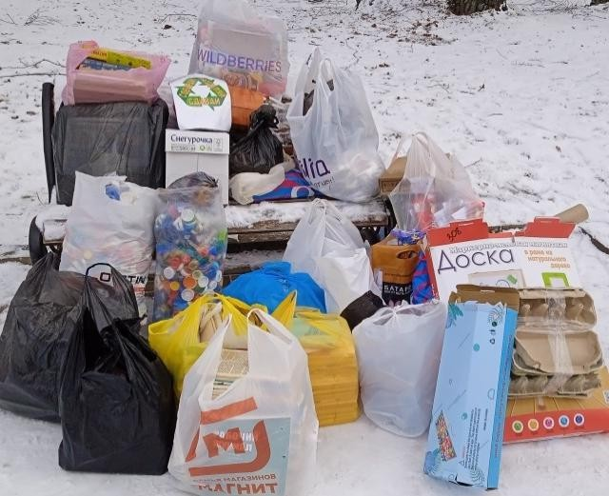  Принимаемое вторсырье: макулатура, крышечки, батарейки
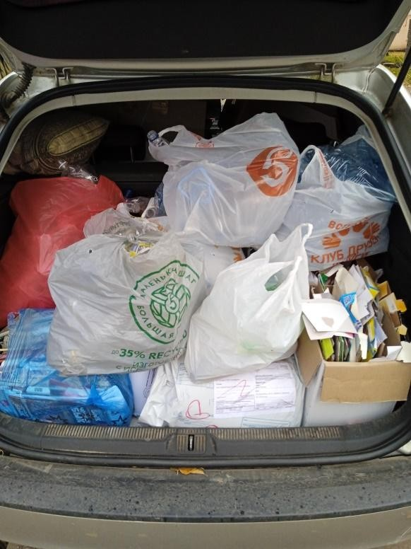 | 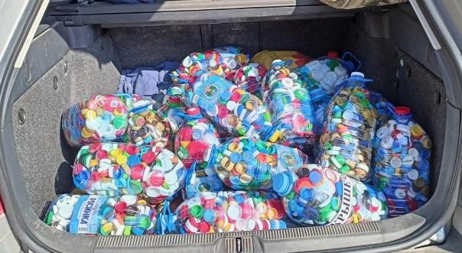
Подвоз вторсырья на личной автомашине к пунктам приема

Приложение 2.2.

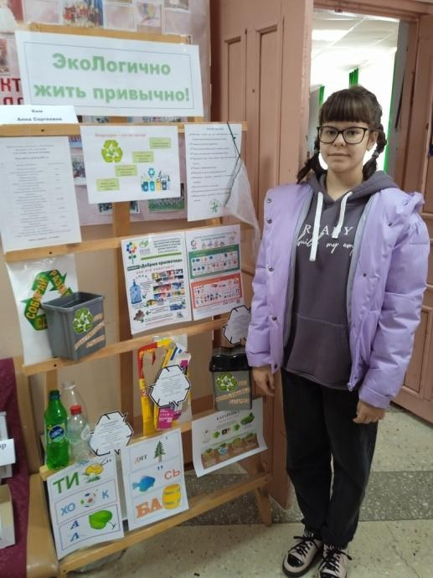  Фестиваль казачьей культуры Май 2022 | 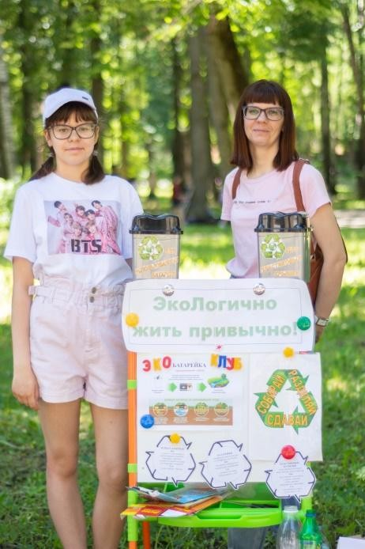  День молодежи Июнь 2022
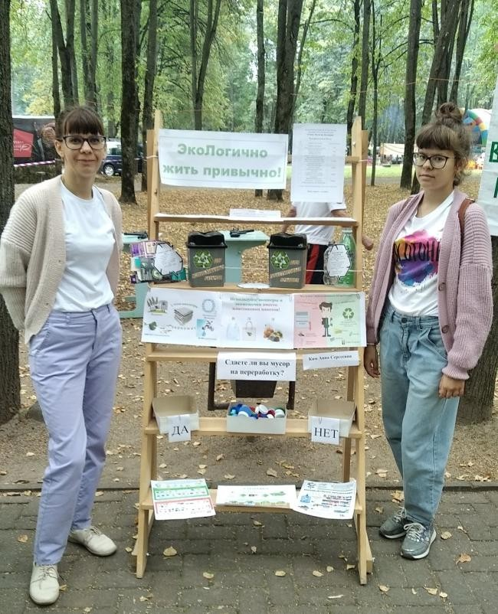  День города Август 2022 | 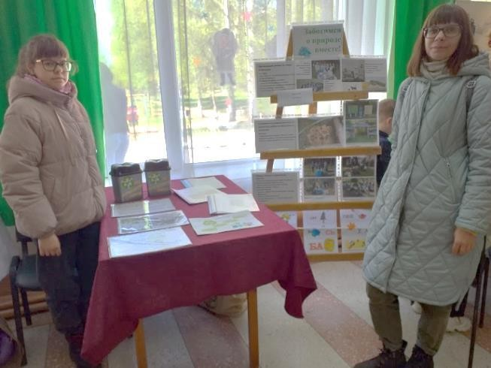  Фестиваль казачьей культуры Май 2023

Приложение 2.3.

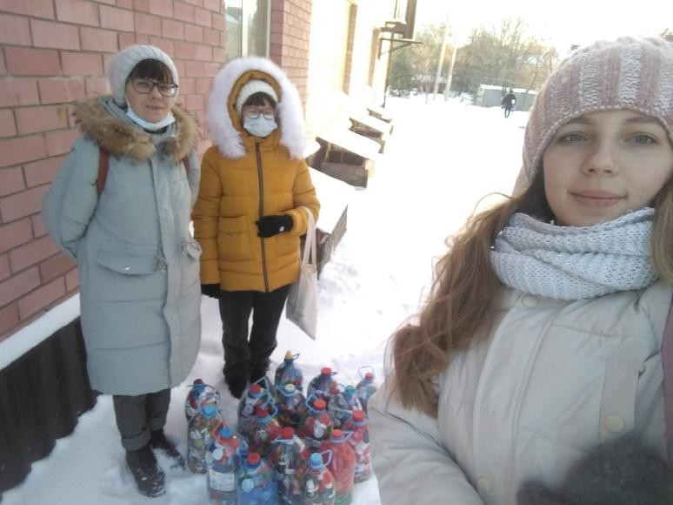  Сдача пластиковых крышечек в банк Декабрь 2021 | 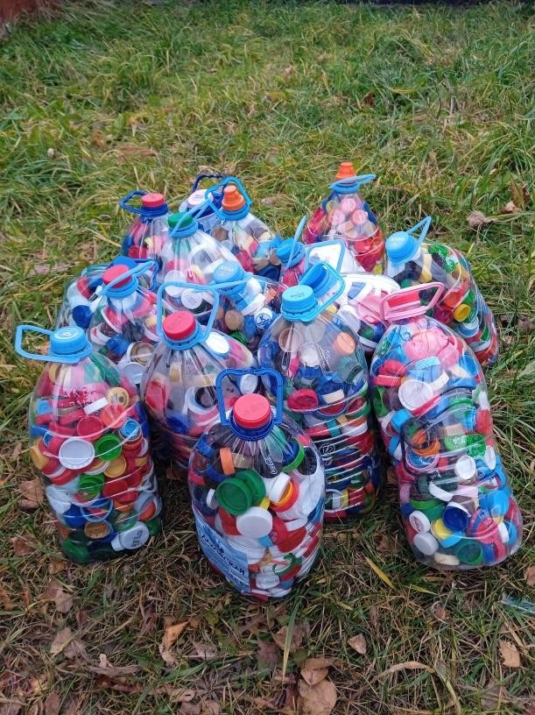  Пластиковые крышечки
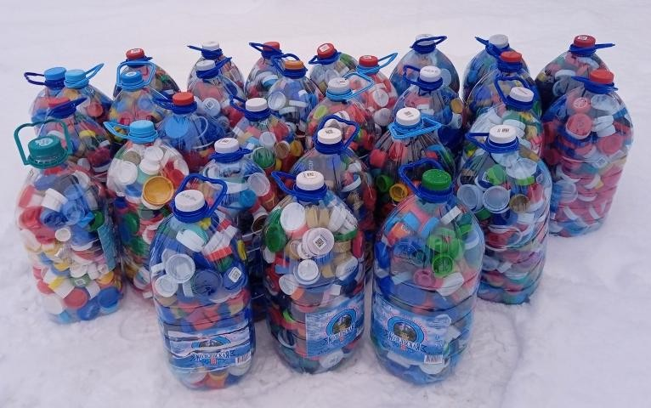  Пластиковые крышечки | 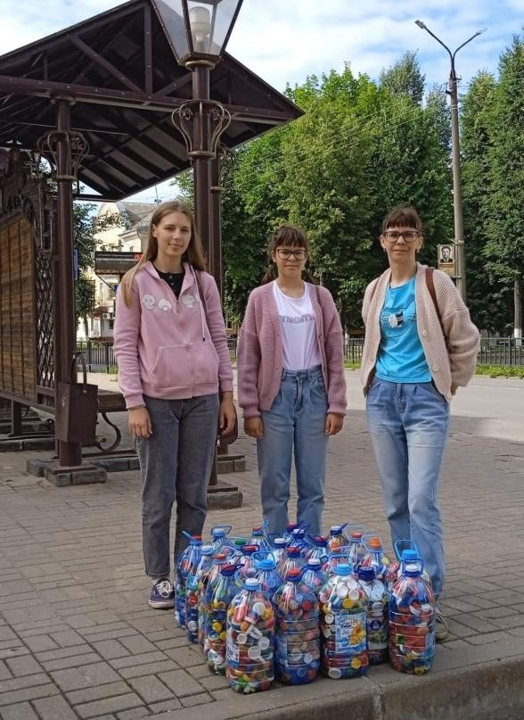  Сдача пластиковых крышечек в банк Июль 2022

Приложение 2.4.

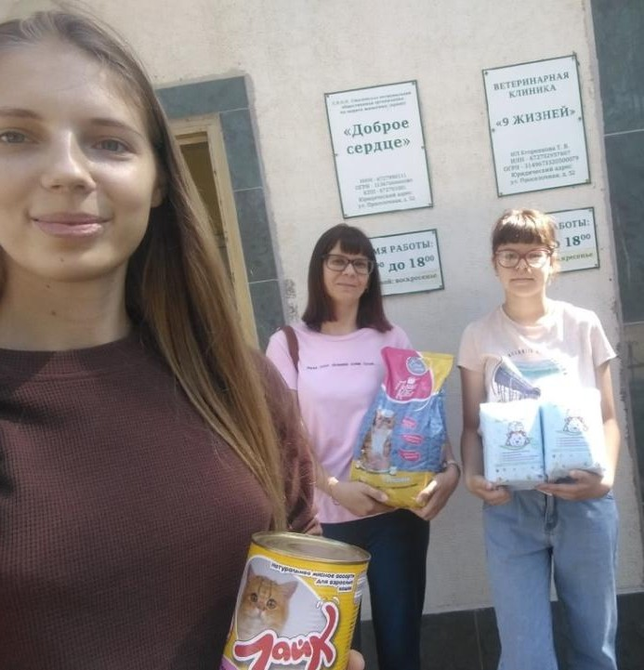  Приобретение корма для приюта для животных.  Август 2021 | 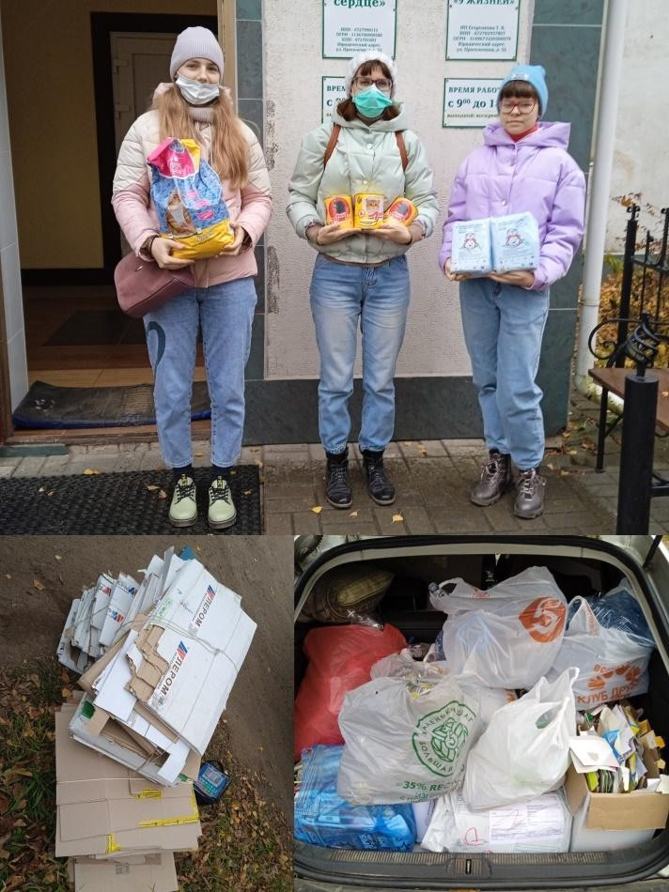  Приобретение корма для приюта для животных. Октябрь 2021
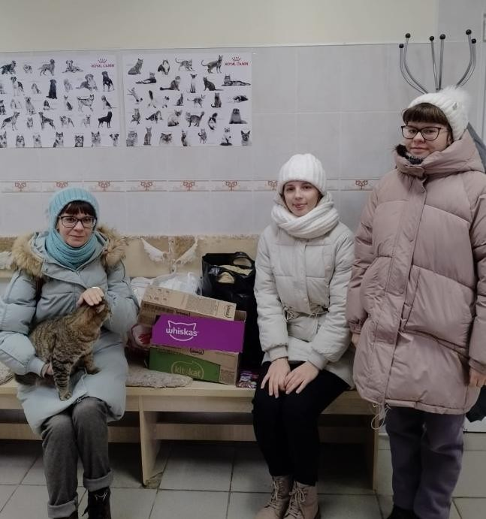  Приобретение корма для приюта для животных.  Февраль 2023 | 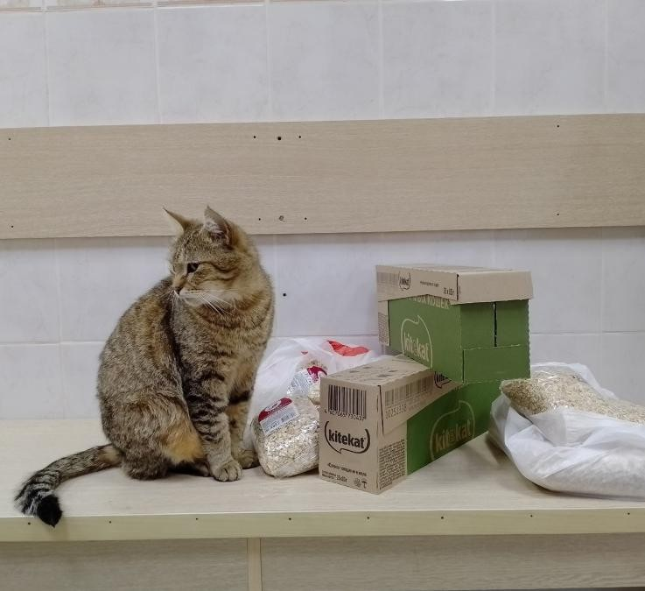  Приобретение корма для приюта для животных. Май 2023

Приложение 2.5.

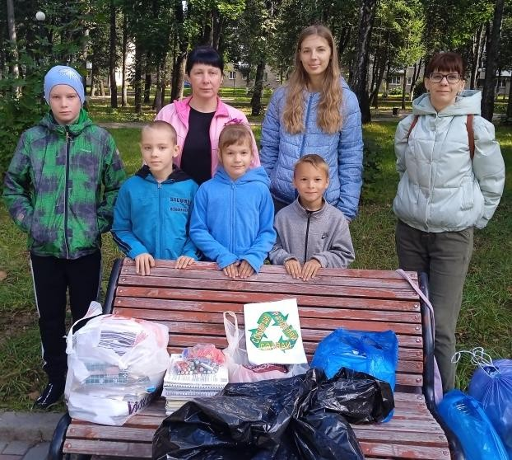  Сентябрь 2022 | 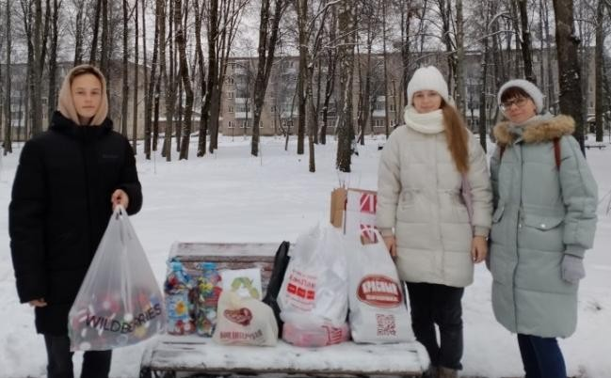  Ноябрь 2022
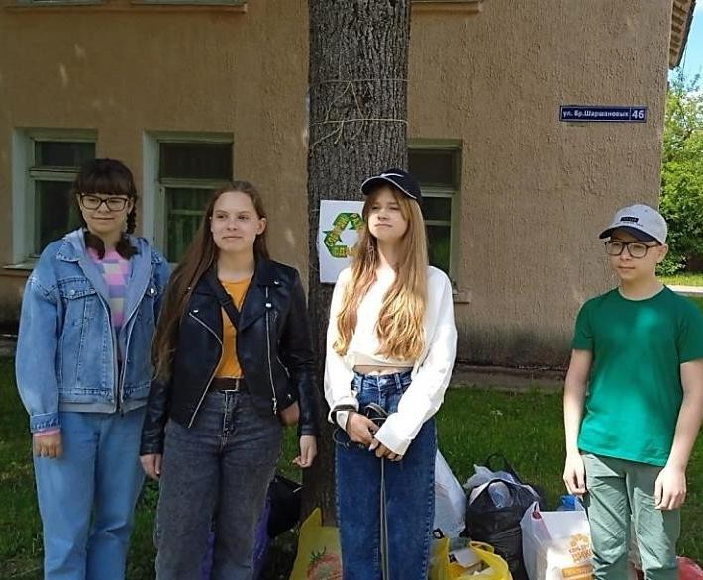  Май 2023 | 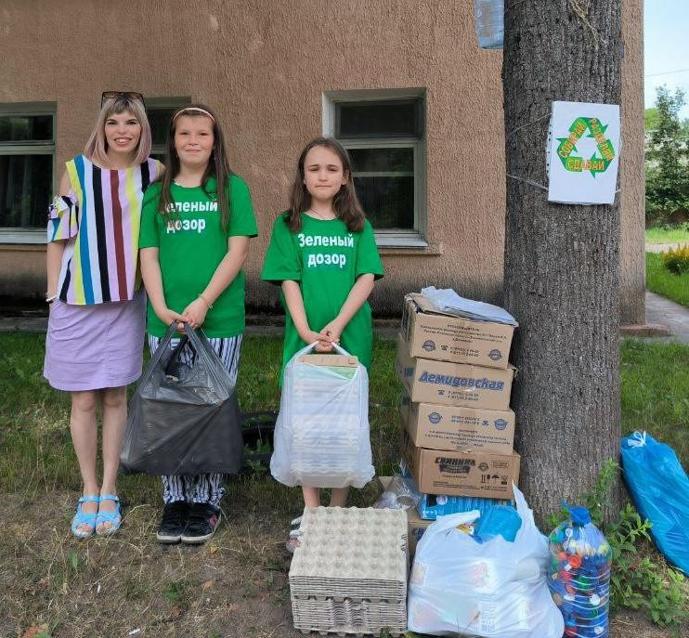  Июль 2023

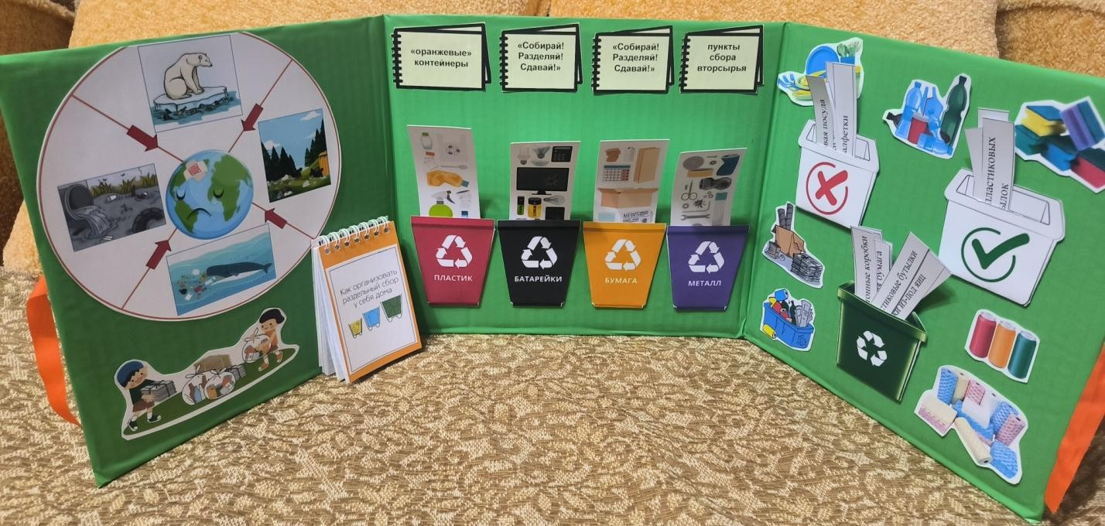Приложение 3.1.
Продукт проекта – экологический лэпбук

Приложение 3.2.

Продукт проекта – памятка для организации акции по сбору вторсырья
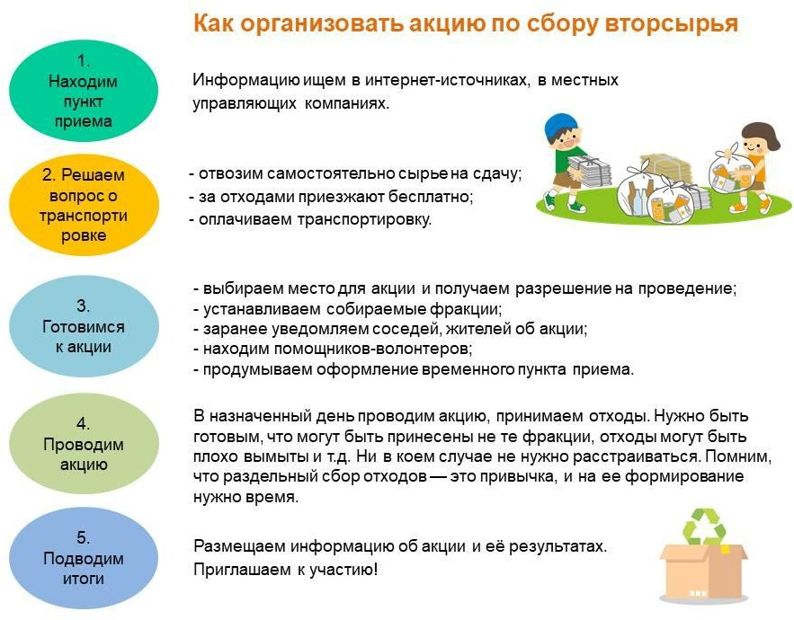

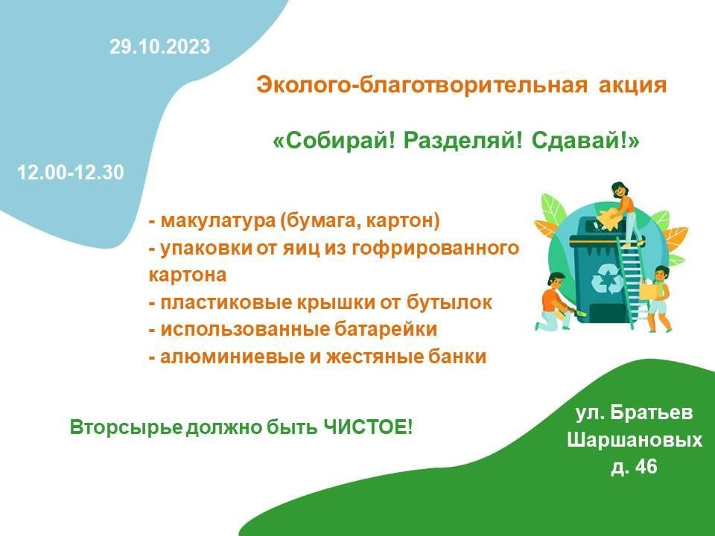Приложение 4.

Объявление о проведении акции

Приложение 5.
Заметки и статьи об акции в областной и районных газетах

«Про Регион»  № 6  Июнь 2021 | 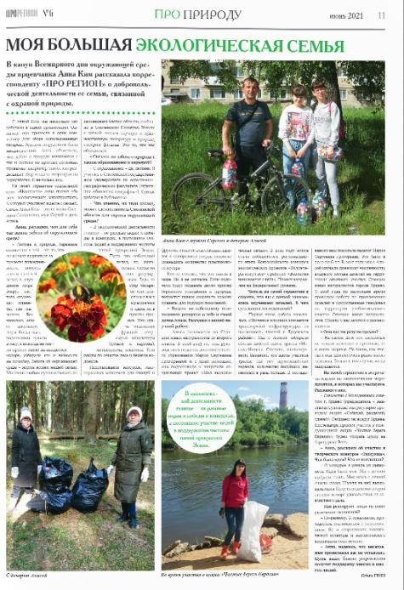
«Вести Привопья»  № 11  18 марта 2021 | 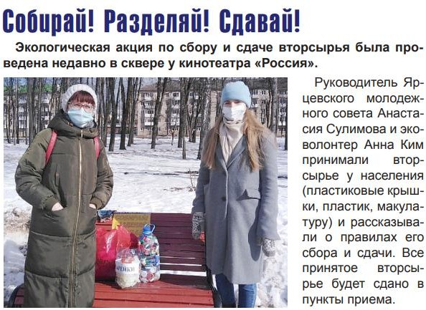
«Вести Привопья»  № 23  10 июня 2021 | 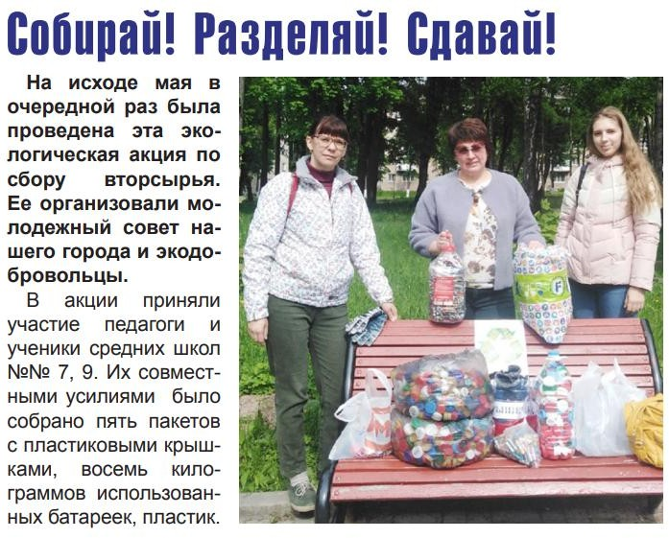

«Вести Привопья»  № 38  23 сентября 2021 | 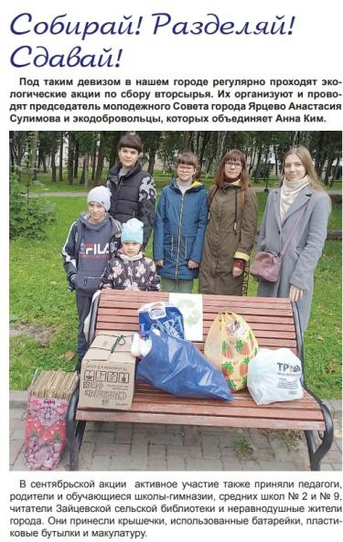
«Вести Привопья» 10 февраля 2022  № 6 | 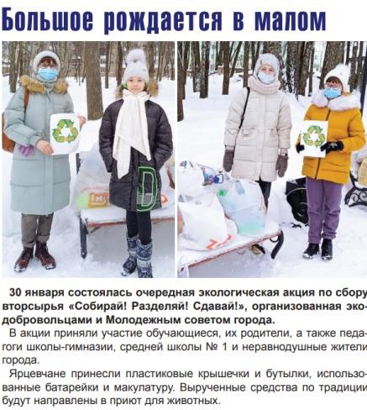

«Вести Привопья»  № 36  8 сентября 2022 | 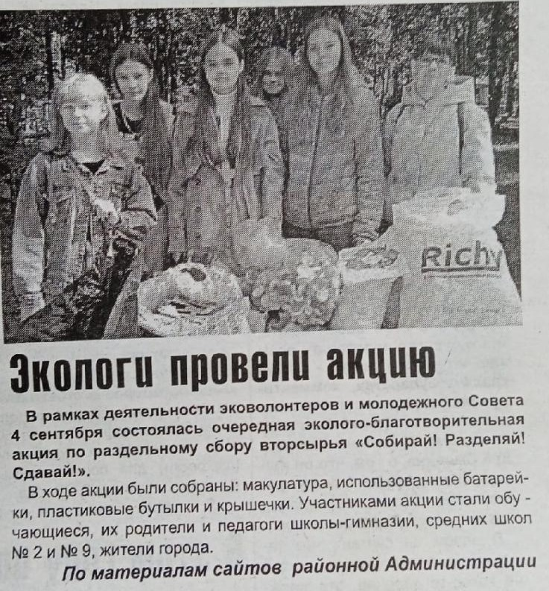
«Сигма Плюс» Октябрь 2022 | 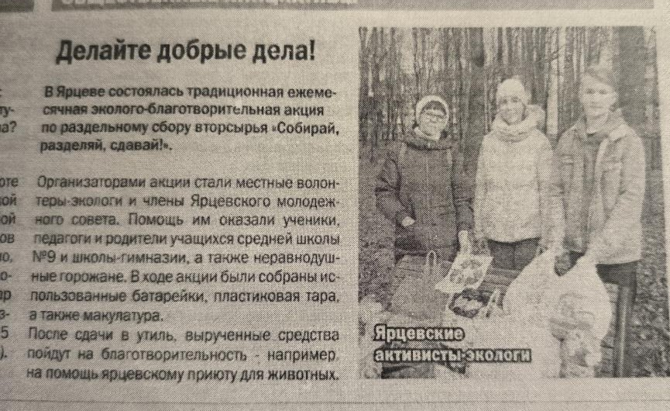
«Вести Привопья + Миг»  № 11  16 марта 2023 | 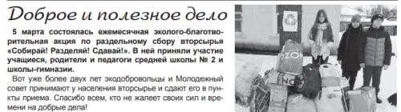

«Сигма Плюс»  № 39  27 сентября 2022 | 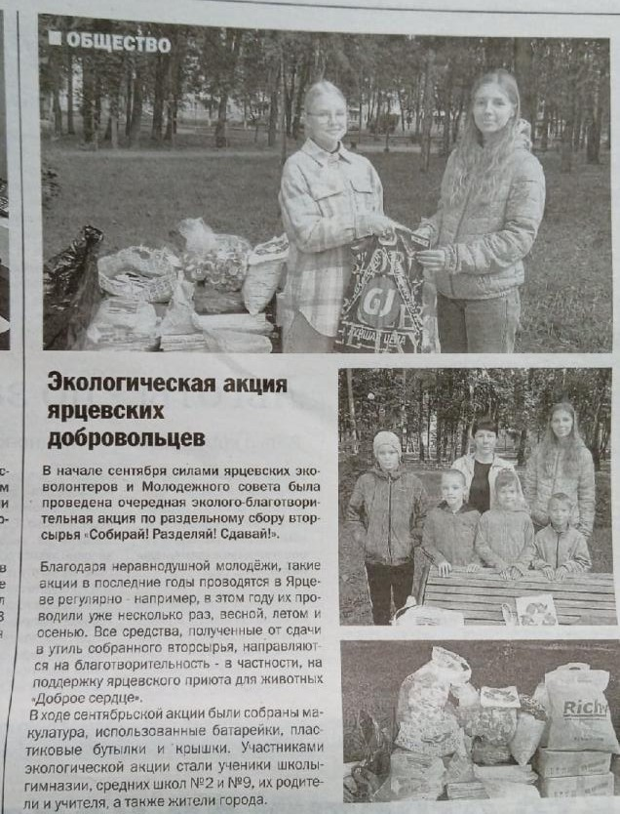
«Сигма Плюс»  № 13  28 марта 2023 | 